**5,45-мм Ручной Пулемёт Калашникова Модернизированный РПК-74М**

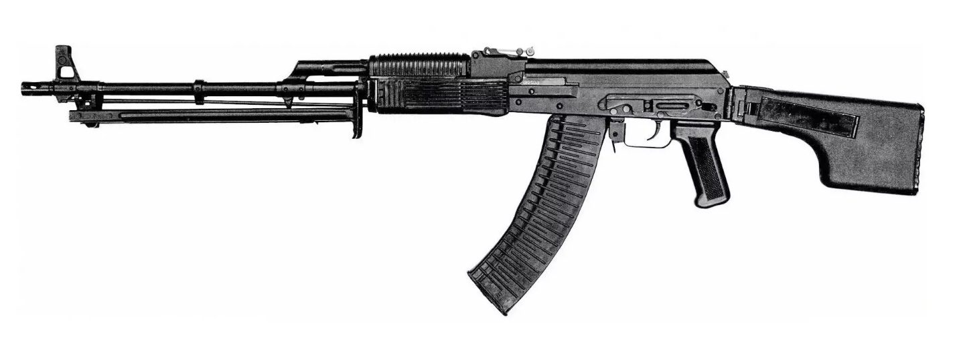

*Рисунок 1 – РПК-74М вид слева*

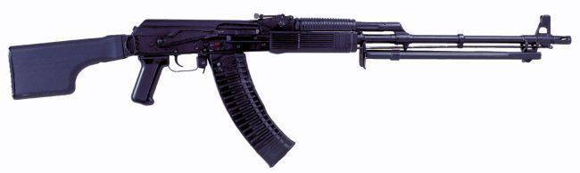

*Рисунок 2 – РПК-74М вид справа*

РПК-74М был разработан в конструкторском бюро Вятско-Полянского машиностроительного завода «Молот» для замены РПК-74. В 1998 году пулемёт был принят на вооружение. В 2000-ых годах были созданы модификации РПК-74М, так называемые, РПК 200-ой серии, которые отличаются используемым патроном: РПК-201 под стандартный патрон НАТО 5,56×45 и РПК-203 под патрон 7,62×39, который должен был заменить используемые 7,62-мм РПК. Также РПК-74М имеет экспортную версию, под названием РПК-202.

|  |  |
| --- | --- |
| ТТХ | |
| Применяемый боеприпас | 5,45×39 |
| Ёмкость магазина | 45 патр. |
| Прицельная дальность | 1000 м |
| Начальная скорость пули | 960 м/с |
| Темп стрельбы | 600 - 650 выстр./мин |
| Скорострельность одиночными | до 50 выстр./мин |
| Скорострельность очередями | до 150 выстр./мин |
| Вес с магазином без патронов | 5,12 кг |
| Общая длина с разложенным прикладом | 1065 мм |
| Общая длина со сложенным прикладом | 857 мм |
| Длина ствола | 590 мм |
| Тип автоматики | отвод пороховых газов, длинный ход поршня |

**5,45-мм Ручной Пулемёт Калашникова РПК-16**

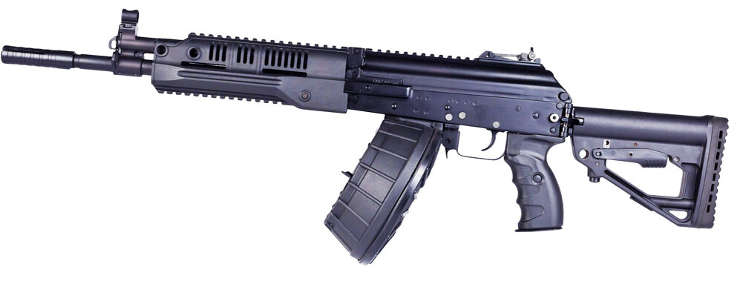

*Рисунок 1 – РПК-16 вид слева*

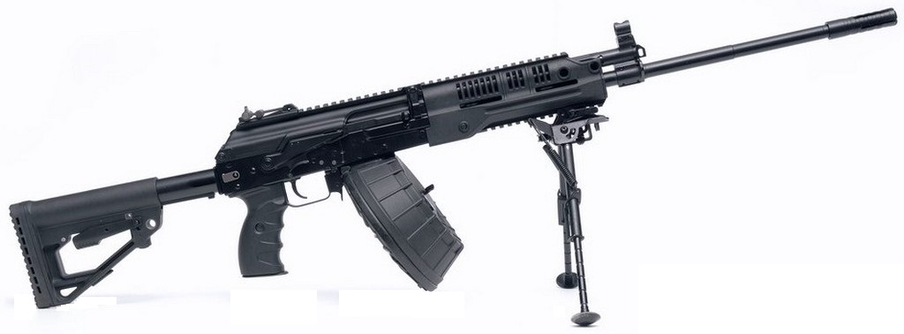

*Рисунок 2 – РПК-16 на сошках вид справа*

РПК-16 создали на основе опыта современных вооруженных конфликтов в концерне «Калашников». Его можно использовать и как ручной пулемет, и как штурмовую винтовку. РПК-16 оснащён всеми современными элементами, такими как планка «Пикатинни», телескопический приклад и так далее. РПК-16 так и не был принят на вооружение и в 2024 все работы по нему прикратились, однако произведённые образцы до сих пор используются в некоторых подразделениях.

|  |  |
| --- | --- |
| ТТХ | |
| Применяемый боеприпас | 5,45×39 |
| Ёмкость магазина | 30 / 45 / 95 патр. |
| Прицельная дальность | 800 м |
| Начальная скорость пули | 900 м/с |
| Темп стрельбы | 700 выстр./мин |
| Вес с магазином без патронов | 4 кг |
| Длина ствола | 415 / 580 мм |
| Общая длина с разложенным прикладом | 900 / 1106 мм |
| Общая длина со сложенным прикладом | 656 / 861 мм |
| Тип автоматики | отвод пороховых газов, длинный ход поршня |

**5,45-мм Ручной Пулемёт Ленточный РПЛ-20**

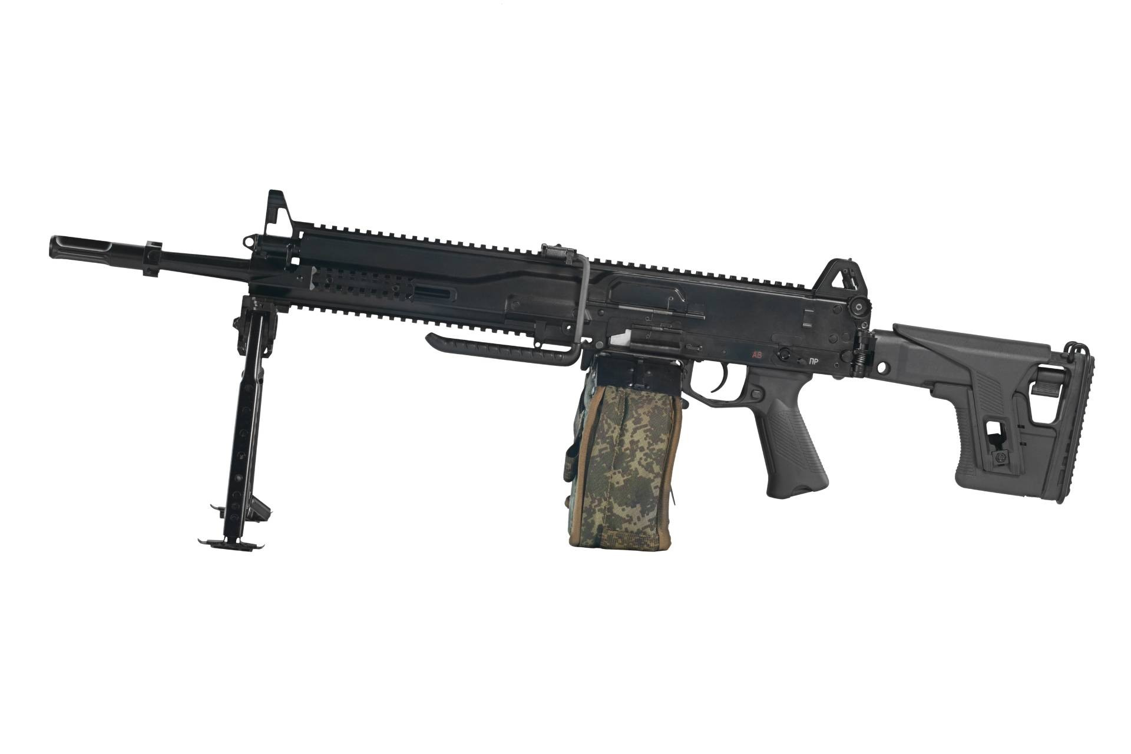

*Рисунок 1 – РПЛ-20 на сошках с коротким стволом вид слева*

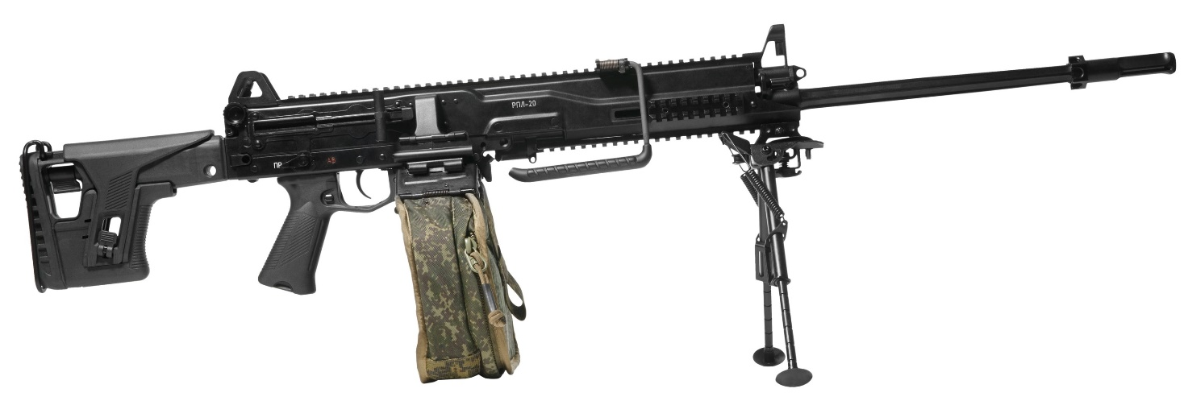

*Рисунок 2 – РПЛ-20 на сошках с длинным стволом вид справа*

РПЛ-20 является самым первым ручным пулемётом, имеющим ленточное питание на постсоветском пространстве. Этот пулемёт разработан концерном «Калашников» в 2020 году, но работа над ним продолжается и по сей день. РПЛ-20 ещё пока не принят на вооружение. Пулемёт имеет планки «Пикатинни», складной телескопический приклад, сошки и многое другое. Также для пулемёта имеется два ствола: короткий и длинный – но их длины пока не известны.

|  |  |
| --- | --- |
| ТТХ | |
| Применяемый боеприпас | 5,45×39 |
| Ёмкость магазина | 100 патр. |
| Начальная скорость пули | 900 м/с |
| Темп стрельбы | 700 выстр./мин |
| Вес с магазином без патронов | 5,5 кг |
| Длина ствола | 590 мм |
| Общая длина | 1085 - 1145 мм |
| Тип автоматики | Поворотный затвор, длинный ход поршня |

**5,45-мм Ручной Пулемёт КОРД-5,45**

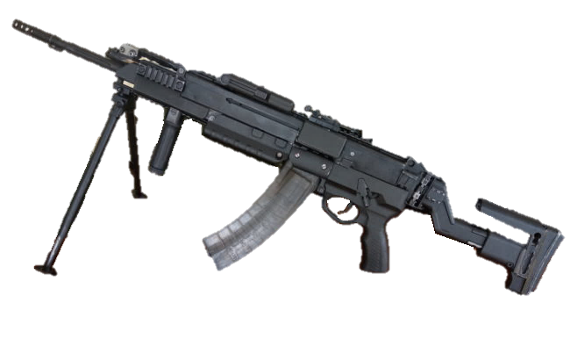

*Рисунок 1 – КОРД-5,45 на сошках вид слева*

Пулемёт КОРД-5,45, также известный как ПР-5,45, был разработан на ковровском заводе имени Дегтярёва. Хотелось бы, обратить внимание, что пулемёт КОРД-5,45 не стоит путать с автоматом КОРД-5,45. На данный момент нет никакой информации о КОРД-5,45, однако разработка пулемёта началась в 2011, а первая информация начала появляется в 2016 и в 2017 годах. КОРД-5,45 является унифицированным штурмовым ручным пулемётом, имеющий возможность как магазинное боепитание, так и ленточное с возможностью крепления коробов с патронами. Также пулемёт оснащён двумя стволами разной длины: большой и малой. ПР-5,45 призван составить конкуренцию РПЛ-20. Сам же пулемёт КОРД-5,45 основан на Ручном Пулемёте Калашникова РПК-20 и, к сожалению, повторил судьбу своего предшественника – не принят на вооружение.

|  |  |
| --- | --- |
| ТТХ | |
| Патрон | 5,45×39 |
| Ёмкость магазина / короба | 30 / 45 / 60 / 100 / 200 патр. |
| Прицельная дальность | ≈ 1000 м |
| Начальная скорость пули | ≈ 800 - 900 м/с |
| Темп стрельбы | 800 - 900 выстр./мин |
| Масса тела пулемёта | 7,5 кг |
| Длина | ≈ 1050 - 1150 мм |
| Длина ствола | ≈ 590 мм |
| Тип автоматики | Отвод пороховых газов, поворотный затвор |

**7,62-мм Пулемёт Калашникова Пехотный ПКП «Печенег»**

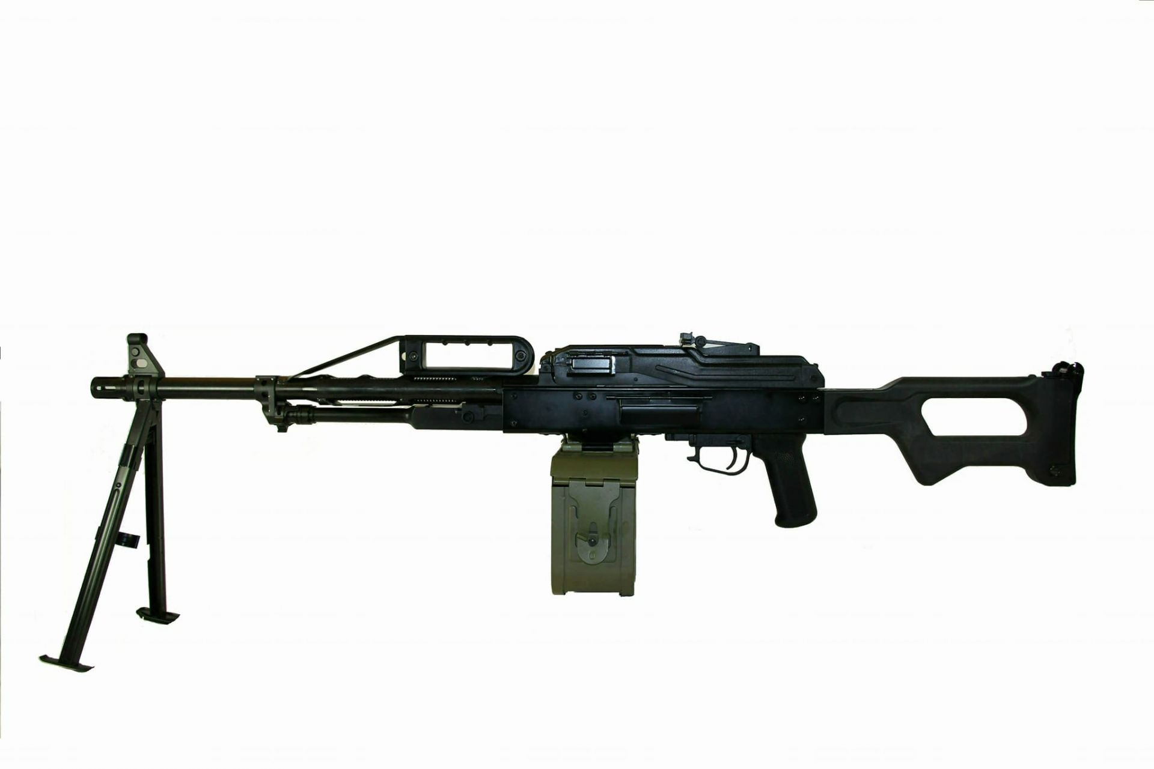

*Рисунок 1 – ПКП «Печенег»*

Ручной пулемет ПКП «Печенег» был разработан в 1995 году ЦНИИ Точного Машиностроения в качестве дальнейшего развития пулемета ПКМ. В 1999 году был принят на вооружение. Основной задачей при создании пулемёта было увеличить эффективность огня и избавиться от такого недостатка большинства современных единых пулеметов, как необходимость в сменном стволе. Результатом работ ЦНИИТочМаш стало создание ствола с принудительным эжекционным воздушным охлаждением ствола. Ствол у ПКП несъёмный. Его ресурс составляет 30000 выстрелов, против 10000 выстрелов съёмных стволов ПК и ПКМ. Существует модификации ПКП «Печенег-М» и «Печенерг-СП». Первый призван заменить ПКП «Печенег», а второй предназначен для подразделений спецназа. В 2013 году была представлена булл-пап версия ПКП «Печенег-Н». В 2016 году представили модификацию ПКП «Печенег» под названием «Коробейник», созданный специально для использования на кораблях и водных объектах.

|  |  |
| --- | --- |
| ТТХ | |
| Патрон | 7,62×54 |
| Ёмкость короба | 100 / 200 /250 патр. |
| Прицельная дальность ПК, ПКС, ПКБ | 1500 м |
| Эффективная дальность | до 1000 м |
| Начальная скорость пули | 825 м/с |
| Темп стрельбы | 650 выстр./мин |
| Боевая скорострельность | 250 выстр./мин |
| Масса ПКП на сошках | 8,2 кг |
| Масса ПКП на станке 6Т5 | 12,7 кг |
| Масса ПКП булл-пап | 7,7 кг |
| Масса короба на 100 / 200 / 250 патрон | 3,9 / 8 / 9,4 кг |
| Длина ПКП | 1155 мм |
| Длина ПКП булл-пап | 880 мм |
| Тип автоматики | Газоотводная, в два цикла |

**7,62-мм Пехотный Пулемёт АЕК-999 «Барсук»**

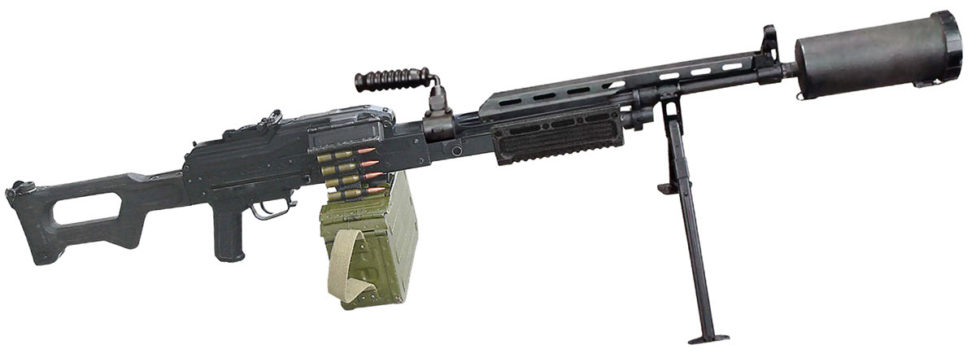

*Рисунок 1 – АЕК-999 «Барсук» на сошках вид справа*

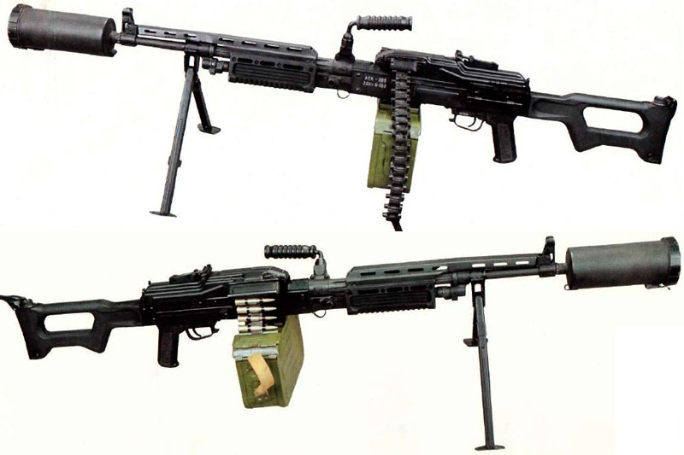

*Рисунок 2 – АЕК-999 «Барсук» на сошках вид слева*

АЕК-999 «Барсук» – это экспериментальный пехотный пулемёт разработанный на основе ПКМ на Ковровском механическом заводе в конце 1990-ых годов. Пулемёт имеет одну характерную черту, выделяющую его от других пулемётов: возможность использования Прибора Малошумной Стрельбы ПМС, с помощью которого стрельбу уже на расстоянии 300 - 400 м не слышно. Выпускался ограниченными партиями для вооружения спецподразделений МВД РФ.

|  |  |
| --- | --- |
| ТТХ | |
| Патрон | 7,52×54 |
| Ёмкость короба | 100 / 200 патр. |
| Прицельная дальность | 1500 м |
| Начальная скорость пули | 825 м/с |
| Темп стрельбы | 600 - 800 выстр./мин |
| Боевая скорострельность | 250 выстр./мин |
| Масса тела пулемёта | 8,74 кг |
| Общая длина | 1188 мм |
| Длина ствола | 605 мм |
| Тип автоматики | отвод пороховых газов |

**12,7-мм Экспериментальный Ручной Пулемёт 6П62**

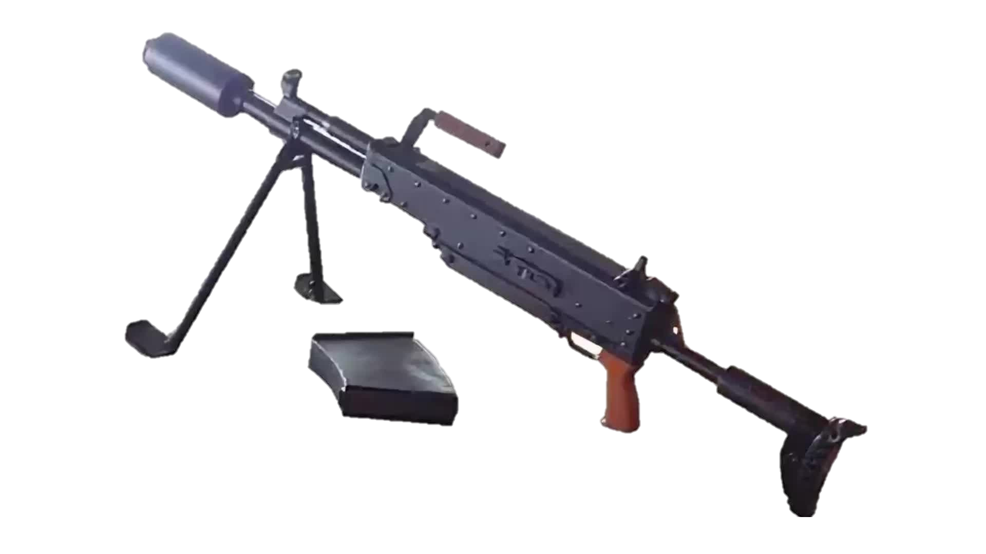

*Рисунок 1 – 6П62 на сошках и с ПБС вид слева*

6П62 является экспериментальным крупнокалиберным, но при этом ручным пулемётом. 6П62 разработан в 2007 году и с этого же года по сей день производится. Предназначен для борьбы с легкобронированными целями, транспортными средствами и групповыми живыми целями на дальностях до 1000 м. Может использоваться для борьбы с низколетящими воздушными целями на наклонных дистанциях до 500 м. 6П62 оснащён Прибором Бесшумной Стрельбы, что позволяет уменьшить звук при стрельбе, а также убрать вспышку пламени, что благоприятно сказывается в условиях ведения огня ночью.

|  |  |
| --- | --- |
| ТТХ | |
| Патрон | 12,7×108 |
| Ёмкость короба | 14 патр. |
| Прицельная дальность | 1000 м |
| Эффективная дальность поражения техники | 500 м |
| Начальная скорость пули | 620 - 645 м/с |
| Темп стрельбы | 400 - 500 выстр./мин |
| Масса тела пулемёта | 15 кг |
| Масса снаряжённого магазина | 3,5 кг |
| Длина с разложенным прикладом | 1200 мм |
| Длина со сложенным прикладом | 950 мм |
| Тип автоматики | Газоотводная |

**12,7-мм Крупнокалиберный Пулемёт КОРД**

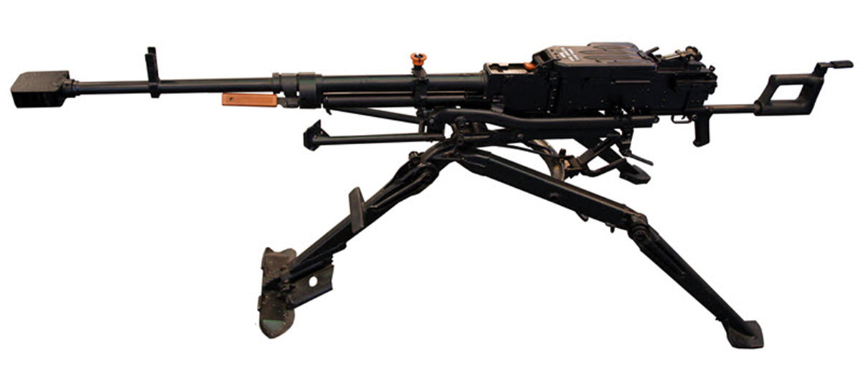

*Рисунок 1 – КОРД на станке вид слева*

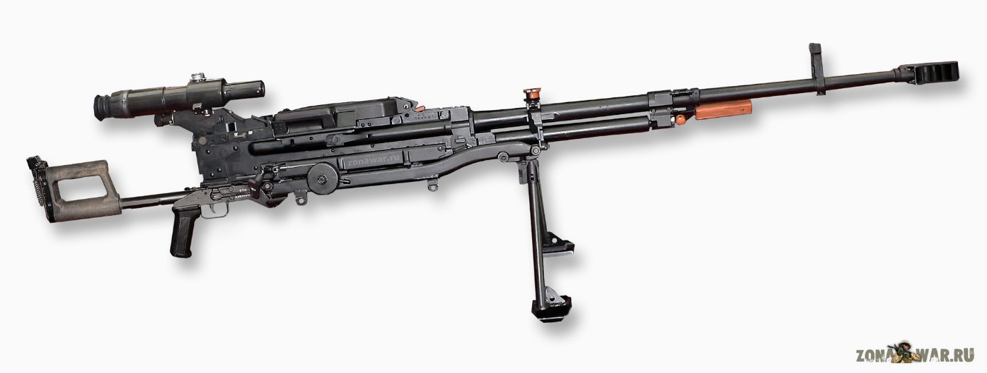

*Рисунок 2 – КОРД на сошках вид справа*

КОРД разработан в 1998 году на ковровском оружейном заводе, а в 2001 году был принят на вооружение. КОРД предназначен для борьбы с легкобронированными целями и огневыми средствами, уничтожения живой силы противника на дальностях до 2000 м и поражения воздушных целей на наклонных дальностях до 1500 м. Данный пулемёт призван заменить НСВ-12,7 «Утёс», да и в целом является глубокой его модернизацией. Имеет две версии: пехотную и танковую. ТТХ ниже представлены для пехотной версии пулемёта КОРД.

|  |  |
| --- | --- |
| ТТХ | |
| Патрон | 12,7×108 |
| Ёмкость короба | 50 патр. |
| Прицельная дальность | 2000 м |
| Начальная скорость пули | 820 - 860 м/с |
| Темп стрельбы | 600 - 650 выстр./мин. |
| Масса тела пулемёта | 25,5 кг. |
| Длина | 1980 мм. |
| Длина ствола | 1070 мм. |
| Тип автоматики | Отвод пороховых газов, поворотный затвор |